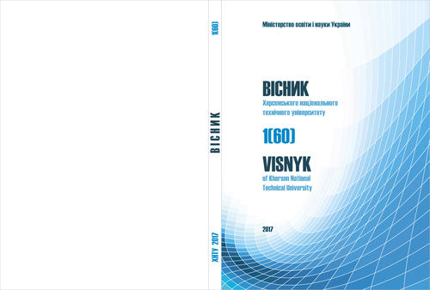
Науковий журнал «ВІСНИК ХЕРСОНСЬКОГО НАЦІОНАЛЬНОГО ТЕХНІЧНОГО УНІВЕРСИТЕТУ»
ISSN 2078 – 4481
Херсонський національний технічний університет
Міністерство освіти і науки України

73008, Бериславське шосе, 24, Херсон, Україна
Тел. +38(0552)32-69-07
E-mail: vestnikkntu@gmail.com
рецензент:
організація:
e-mail:
5-10 ключових слів для опису спеціалізації / професійних напрямків

Шановний(на) __________________

Направляємо Вам на рецензію рукопис статті, поданої до редакції наукового журналу «Вісник Херсонського національного технічного університету». Просимо протягом двох тижнів повернути статтю із заповненим бланком рецензії до редакції.
Ім’я рецензента не розголошується.

РЕЦЕНЗІЯ НА РУКОПИС СТАТТІ

Реєстраційний номер рукопису статті _______________________________________________
Рік. Том. Вип. (№). сторінки
Назва рукопису статті_

Заява про відсутність конкурентної зацікавленості рецензента: Я заявляю, що як рецензент, не маю конкурентної зацікавленості
Погоджуюсь /Не погоджуюсь

Плагіат та етичні аспекти:
Чи наявне у даному рукописі порушення етичних аспектів? | Ні
У разі підозри щодо наявності плагіату надайте обґрунтовані докази або посилання на відповідні ресурси

Дата відправлення  на рецензію ________ | Дата отримання  рецензії ___________
Назва рукопису статті_____________________________________________________________

Оцінка якості та наукового рівня статті

Критерії оцінки рукопису статті | Ступінь відповідності критерію
Критерії оцінки рукопису статті | так | ні
1. Чи відповідає стаття тематиці Журналу?
2. Чи відповідає оформлення статті вимогам Журналу?
3. Чи є матеріали рукопису статті новими та оригінальними?
4. Чи відповідає назва статті її змісту, обраним підходам до дослідження, поставленим цілям, завданням та резюме?
5. Чи є викладення матеріалу статті послідовним та логічним?
6. Чи відповідає мова рукопису наявним літературним нормам?
7. Чи раціонально використано обсяг статті та чи актуальним є список літературних джерел?
8. Чи обґрунтованими є висновки за результатами дослідження та їх наукова новизна?
9. Чи репрезентативним є матеріал статті і чи коректними є методики відповідно до поставлених задач?
10. Чи коректними є приведені математичні викладки, графіки, рисунки, таблиці?
11. Чи є задовільною технічна якість графічного матеріалу (якщо такий наявний)?
12. Чи розкрито і обґрунтовано внесок в розв’язання проблеми, що розглядається?

Загальна оцінка
A - Стаття може бути надрукована в Журналі без доопрацювання автором
B - Стаття може бути надрукована в Журналі, але з невеликим доопрацюванням
C - Стаття може бути надрукована в Журналі, але зі значним доопрацюванням
D - Стаття не може бути надрукована в Журналі
Коментар рецензента:

Підпис рецензента _________________ Дата заповнення рецензії __________________

